

**Introducción**

Este módulo incluye todos los temas necesarios para entender los principios básicos de la lectura y escritura musical. Tiene un enfoque práctico que proporciona las herramientas más utilizadas.

El profesor acompañara al estudiante para que pueda comprender los términos y el lenguaje musical y los estudiantes deben cumplir con las practicas, ejercicios y lecciones semanales para garantizar un buen desarrollo y entendimiento de los conceptos expuestos en este nivel.

El estudiante debe dar tanta importancia a la lectura y teoría musical como al instrumento para lograr una formación profesional competitiva y sin tormento para su futuro musical.

Suerte!……

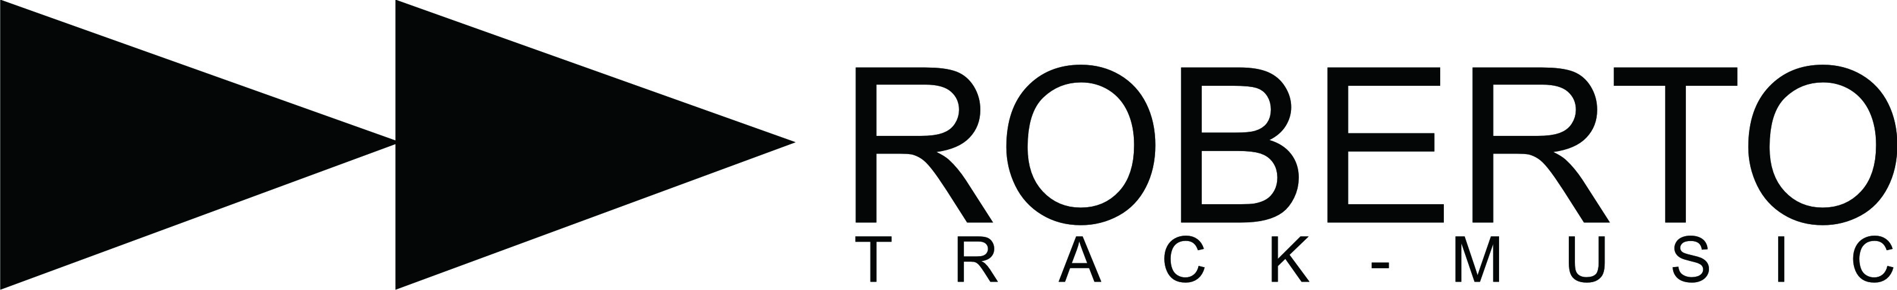

1



**Conceptos fundamentales de la notación musical**

**Música** es el arte de combinar los **sonidos** sucesiva y simultáneamente con el **tiempo** según reglas establecidas.

**Notas:** recibe el nombre de notas, los signos que determinan la altura de cada uno de los diferentes sonidos musicales.

De acuerdo al lugar que ocupe en el pentagrama será su altura.

Hay dos sistemas para su denominación: silábico y alfabético.

**Sistema silábico:** es el que emplea las silabas para la identificación de las notas. Utiliza 7 nombres para representar los sonidos: Do, Re, Mi, Fa, Sol, La, Si. Como son solamente 7, es necesaria la repetición de ellos cuando se quieran usar en distintos registros.

**Pentagrama:** es el conjunto formado por 5 líneas y 4 espacios que aparecen entre ellas y se utiliza para escribir los signos y las notas musicales. Las líneas y espacios se cuentan de abajo hacia arriba. Eje.

C:\Documents and Settings\Escolarte\Desktop\para material de apoyo edit\Imagenes\Eje. pentagrama.tif

**Las Claves:** son los signos que se colocan al principio del pentagrama y sirven para determinar el nombre y la altura de los sonidos.

Las claves son 3 y siempre serán colocadas sobre las líneas. La nota que se escribe en la línea donde está la clave recibe el mismo nombre de esta y a partir de ella se establece un orden.

Clave de Sol Apoyada en la segunda línea. Todas las notas colocadas

En la segunda línea se llamaran sol

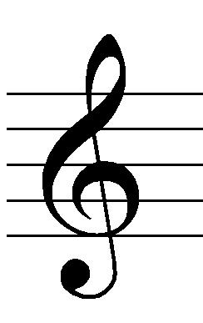

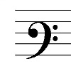

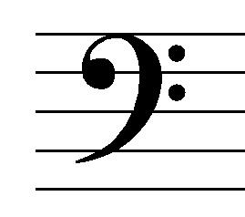

Clave de Fa 3ra. Línea

Clave de Fa 4ta. Línea

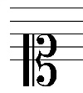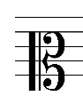

Clave de do 2da. Línea

Clave de Do 1ra. Línea

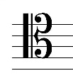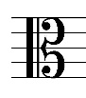

Clave de Do 4ta. Línea

Clave de Do 3ra Línea



2

**Módulo 1**

**1.1 Reconociendo Notas En El Pentagrama**

**Objetivo específico:** reconocerás los sonidos en la clave de sol segunda línea y desarrollaras su escritura y lectura.

C:\Users\Roberto Track Music\Desktop\programa lec. mus\imagen 1.tifLa clave de sol se apoya en la 2da. Línea y esta línea toma el nombre de la clave, las demás líneas y espacios siguen el orden natural de los sonidos. Eje.:

En esta primera Parte de lectura nuestra meta será reconocer las notas en líneas y espacios en la clave de sol 2da. Línea con agilidad.

**Lección 1**

C:\Documents and Settings\Escolarte\Desktop\para material de apoyo edit\Imagenes\practica 1.tifLeer las siguientes notas musicales dándole el mismo valor a cada nota.

**Escritura de la figura redonda**

**C:\Documents and Settings\Escolarte\Desktop\para material de apoyo edit\Imagenes\Practica de redondas.tif**

**Dictado de Notas**

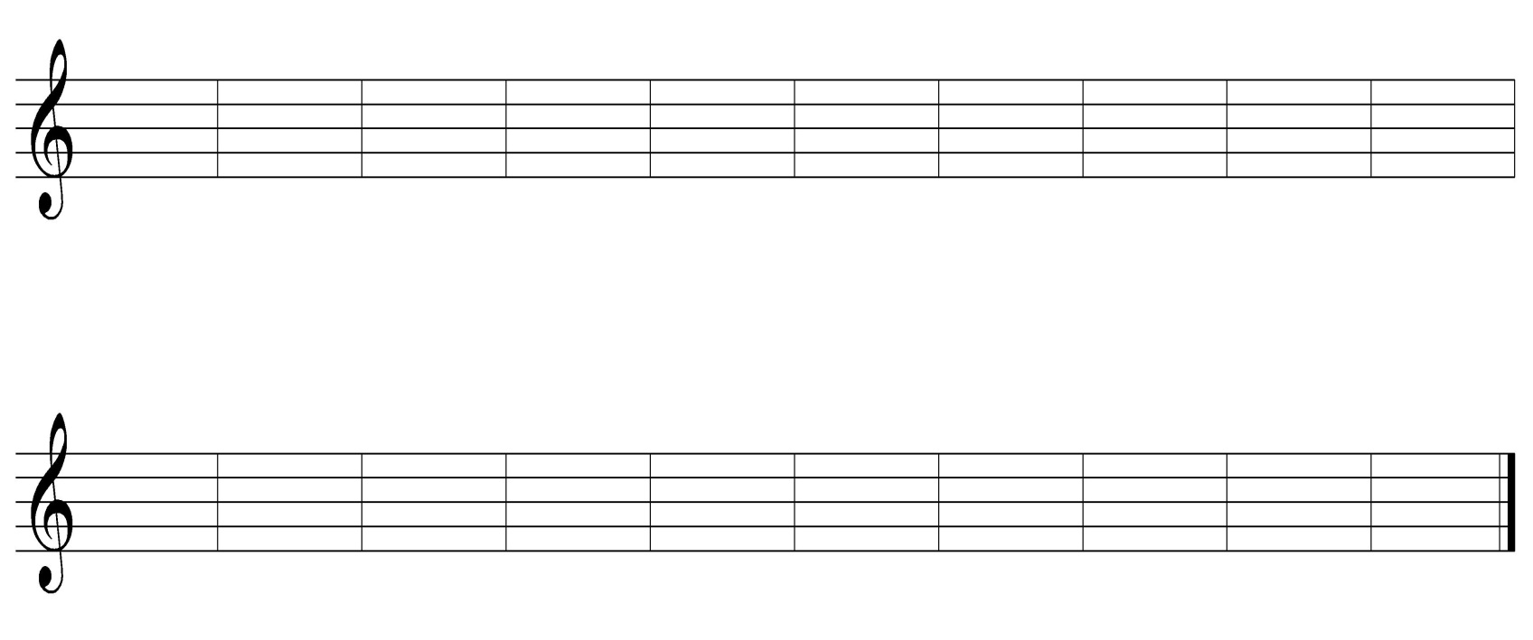

**Escribe las siguientes notas en el pentagrama**

Do, Mi, Sol, Si, Fa, Re, Sol, Do, Re, Mi, Fa, Sol, La, Si, Do, Si, Re, Fa, La, Fa, Si, Re, La, Re, Fa, La, Sol, Si, La, Do.

**C:\Documents and Settings\Escolarte\Desktop\para material de apoyo edit\Imagenes\30 Compases vacios.tif**

**Compas:** es la división que se establece (por medio de líneas divisorias) en partes iguales de un fragmento u obra musical.

**Líneas Divisoras:** es la que se escribe en forma vertical y que atraviesa el pentagrama. Se emplea para dividir un compas del otro y señala el final y el comienzo del mismo.

**Cifra de compas:** aparece generalmente en forma de quebrado sin línea separadora de los números. **El numerador** (parte superior) determina la cantidad de tiempo (en compases simples e irregulares) y la cantidad de figuras que forman el compas, también representa la naturaleza del mismo (binario, ternario, simple, compuesto, regular e irregular.

**El denominador** indica que figura vale un tiempo dentro del compas.

Como se ha podido ver, l palabra compas es utilizada para señalar el espacio entre dos líneas divisorias y para identificar el cifrado o signo que identifica el compas.

**Solfeo**: es el arte de bien medir y entonar los signos y las notas musicales. Se refiere a la habilidad de reconocer los signos de la notación musical representados en una partitura (matices, tiempo, carácter, etc.). Sin embargo, en un contexto mas amplio, leer los nombres de las notas con su respectiva figuración rítmica, incluso omitiendo aspectos tan importante como la entonación, debe considerarse como practica de solfeo en (en un nivel básico)